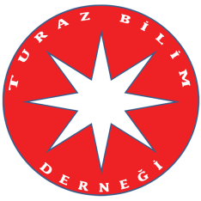
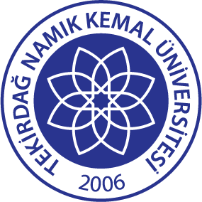

ULUSAL XI. ADLİ TIP ÇALIŞTAYI; 11-13 Ekim 2019,
TEKİRDAĞ

BİLİMSEL PROGRAM
1. Gün: 11 Ekim 2019
09.00 |  | Açılış Seremonisi  Protokol Konuşmaları  Açılış Sunumları
1.Oturum |  | Oturum Başkanı  Osman CELBİŞ
10.30 |  | Konuşmacı: N. Esra SAKA  Konu: Tekirdağ il ve İlçeleri Adli Otopsi Olgularının Üniversite Hastanesine Kabulü İçin İzlenen Yollar ve Sonuç, Mevzuat Bağlamında Güncel Durum
11.00 |  | Konuşmacı: Ömer SELÇUK  Konu: Tekirdağ Adli Tıp Şube Müdürlüğü tarihinde Adli Otopsi İşlemleri
11.30 |  | Sorular
12.30 |  | Öğle Yemeği
1. Gün: 11 Ekim 2019
2. Oturum | Oturum Başkanı  Ahmet Hakan DİNÇ
13.00 | Konuşmacı: Bedirhan Sezer ÖNER  Konu: Malatya Adli Tıp Grup Başkanlığında yapılan bir Adli Otopsi Uygulaması
13.40 | Konuşmacı: Mücahit ORUÇ  Konu: Adli Otopsi Formu Revizyonu
14.00 | Sorular
14.15 | Kahve Arası
1. Gün: 11 Ekim 2019
3. Oturum | Oturum Başkanı  İbrahim ÜZÜN
14.30 | Konuşmacı: Ömer TURAN  Konu: Adli Tıp Kurumunda Kemik İncelemesi
14.50 | Konuşmacı: Servet Birgin İRİTAŞ  Konu: Otopside Ağır Metal İncelemesi
15.10 | Konuşmacı: Semih PETEKKAYA  Konu: Otopside Cinsel Muayene
15.30 | Sorular
15.45 | Kahve Arası
1. Gün: 11 Ekim 2019
4. Oturum | Oturum Başkanı  N. Esra SAKA
16.00 | Konuşmacı: Meltem ÖZNUR  Konu: Perinatal Otopsi Prosedürü
16.20 | Konuşmacı: Sevil KARABAĞ  Konu: Perinatal Otopsilerde Rapor Formatı
16.40 | Konuşmacı: Ayşegül İSAL ARSLAN  Konu: Patoloji Eğitiminde Adli Otopsinin Yeri ve Mevzuat
17.00 | Sorular
19.00 |  | Gala Yemeği

2. Gün: 12 Ekim 2019
1. Oturum |  | Oturum Başkanı  Şerafettin DEMİRCİ – Jamal MUSAYEV
09.00 |  | Konuşmacı: Jamal MUSAYEV  Konu: Otopsi odasında sitopatoloji ve ince iğne aspirasyonunun önemi.
09.20 |  | Konuşmacı: Mushfig ORUJOV  Konu: Organ nakli yapılan bireylerde otopsinin özellikleri.
09.40 |  | Konuşmacı: Gismat GULIYEV  Konu: Otopsilerde total evisserasyon yöntemi.
10.00 |  | Konuşmacı: Mahmud BAGHIRZADE  Konu: İlginç otopsi olgusu
10.20 |  | Sorular
10.30 |  | Kahve Arası
2. Gün: 12 Ekim 2019
2. Oturum | Oturum Başkanı  Osman CELBİŞ
11.00 | Konuşmacı: N. Esra SAKA  Konu: TUKMOS Çekirdek Müfredatında beyin fırtınaları
11.20 | Konuşmacı: Hasan BUDAK  Konu: Adli Psikiyatrik Muayene Kavramı
11.40 | Konuşmacı: Gökhan TEMEL  Konu: Adli Psikiyatri Olgularına Yaklaşım ve Raporlama
12.00 | Konuşmacı: Mahluga JAFAROVA DEMIRKAPU  Konu: Tıbbi Farmakolog Gözüyle İlaç ve Bağımlılık Yapan Madde Zehirlenmeleri
12.20 | Sorular
12.30 |  | Öğle Yemeği
14.00-18.00 |  | Sosyal Program

3. Gün: 12 Ekim 2019
Kapanış ve Sosyal Program

